МІНІСТЕРСТВО ОСВІТИ І НАУКИ УКРАЇНДИ

ДЕРЖАВНИЙ ВИЩИЙ НАВЧАЛЬНИЙ ЗАКЛАД

«УЖГОРОДСЬКИЙ НАЦІОНАЛЬНИЙ УНІВЕРСИТЕТ»

ФАКУЛЬТЕТ ІНФОРМАЦІЙНИХ ТЕХНОЛОГІЙ

ПРАКТИЧНА РОБОТА 1

Виконав(ла):

Бабінець Р.І

студент 4 курсу

Перевірив:

Викл.Бучук Р.Ю.

УЖГОРОД – 2025

**ЗВІТ**

**з практичної роботи №1**

**Дисципліна: «Розробка додатків на Vue.js»**

## Тема: Базові поняття. Взаємодія з ДОМ у Vue. Система бронювання

**Мета роботи**

Ознайомитися з базовими поняттями Vue.js, навчитися взаємодіяти з DOM, створювати компоненти та передавати дані між ними.

**Опис проєкту**

Система бронювання реалізована на Vue.js і складається з двох основних компонентів:

1. **BookingForm.vue** - форма для введення даних бронювання.
2. **BookingList.vue** - список заброньованих записів.

Робота з DOM у Vue

* **v-model** використовується для двостороннього зв'язку між інпутами та змінними. Він автоматично оновлює значення змінної при зміні вмісту поля введення та навпаки.
* **v-bind** дозволяє передавати дані в дочірні компоненти та встановлювати динамічні атрибути HTML-елементів, наприклад, v-bind:class, v-bind:style.
* **v-on (@click)** використовується для обробки подій кліку та інших подій користувача, наприклад, @input, @change.
* **v-for** дозволяє відображати список бронювань за допомогою перебору масиву. Наприклад, <li v-for="booking in bookings" :key="booking.id">.
* **v-if / v-show** використовується для умовного рендерингу елементів. v-if повністю видаляє або додає елемент у DOM, тоді як v-show просто приховує його через display: none.

**Структура коду**

Головний компонент (App.vue):

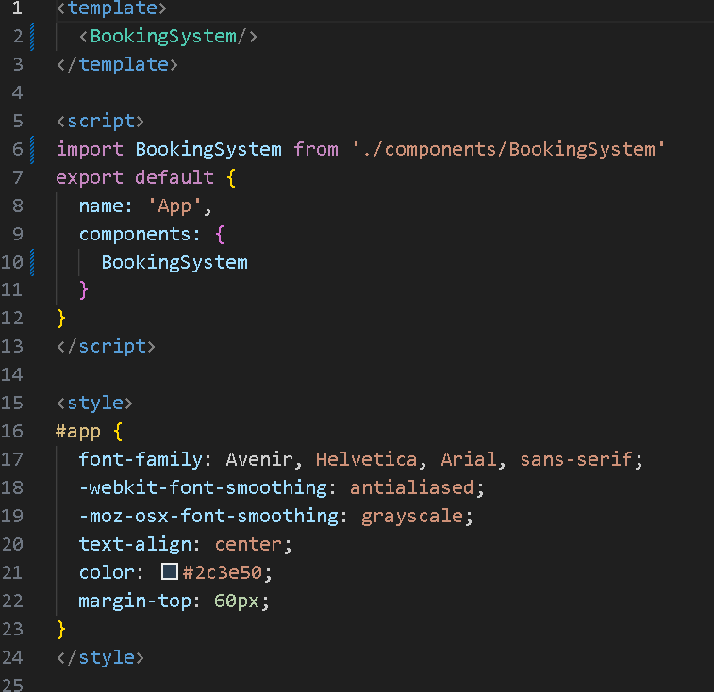

Форма бронювання (BookingForm.vue):

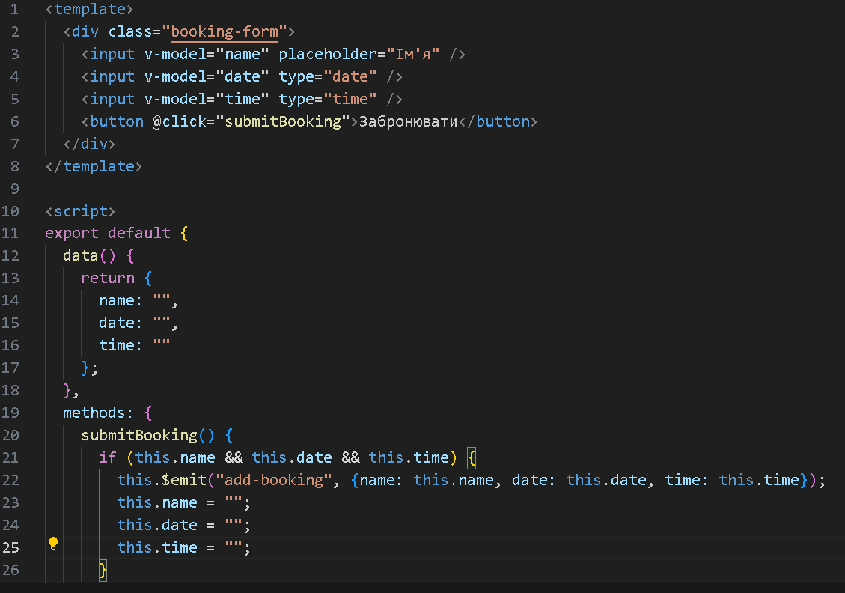

**Висновок**

У цій практичній роботі було реалізовано базову систему бронювання, що складається з форми для введення даних та списку заброньованих записів. Вивчено основи роботи з DOM у Vue та використання основних директив, що дозволяють зручно працювати з даними, подіями та умовним рендерингом у компонентах.